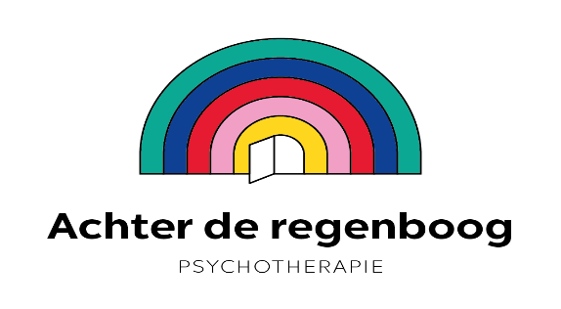
Beste Cliënten
Graag breng ik jullie op de hoogte dat ik vanaf 4 mei met plezier de praktijk terug wens op te bouwen.
We kregen ondertussen nieuwe richtlijnen vanuit de Vlaamse Vereniging voor Klinische Psychologen.
De klinisch psycholoog wordt gedefinieerd als een essentieel beroep. Cliënten mogen zich dus blijven verplaatsen naar de praktijk indien nodig.
Natuurlijk gelden nog een aantal afspraken/regels:
- Indien je ziek bent: niet naar de praktijk komen. Verplaats uw afspraak of indien mogelijk: online en tele – interventies. U mag kosteloos annuleren.
- Bewaar steeds voldoende afstand, minimum 1.5 meter ten opzichte van de therapeut en eventueel andere cliënten.
- Kom niet te vroeg om overlap met andere cliënten in de wachtzaal te vermijden
- Als er al iemand in de wachtzaal zit, graag plaatsnemen op de stoel voorzien in de gang
- Handen wassen na het binnenkomen en na een toiletbezoek.
- Plaats het toiletdeksel op de pot alvorens door te spoelen.
- Wenst u iets te drinken: breng gerust een eigen glas, plastieken bekertje of tas mee voor water, koffie of thee.
- Bij voorkeur geen cash meenemen, betalen via overschrijving, Payconic of bankapp.
- Wat kinderen betreft: eigen potloden, stiften, papier en een spelletje meebrengen. Slechts 1 begeleider per kind.
- Zelf hanteer ik ook de basisregels in hygiëne, verluchting en afstand
Een mondmasker is niet verplicht, we kunnen de wettelijke afstand van 1.5 meter steeds hanteren.
U mag natuurlijk, als u zich daarbij veiliger voelt, met mondmasker en handschoenen langskomen.

